

Курсова Работа:

**Електронен Магазин**

**Изготвил: мАРИЯ сТАНЧЕВА**

**Ф.Номер: 163011014**

Варна 2019

[buysellsell.azurewebsites.net](http://buysellsell.azurewebsites.net/)

# ЗА ПРИЛОЖЕНИЕТО

Приложението е онлайн платформа която предоставя на потребителите възможност да се регистрират и публикуват обява, както и да закупят артукули от вече публикувани обяви.

# Използвани технологии

За изграждане на приложението не са използвани готови платформи за онлайн бизнес.  
Приложението използва Azure hosting, Azure Analytics и Azure SQL. Cloud системата Azure предуставя виртуална релационна база, cloud hosting, аналитични способи за наблюдаване и анализ на приложението.

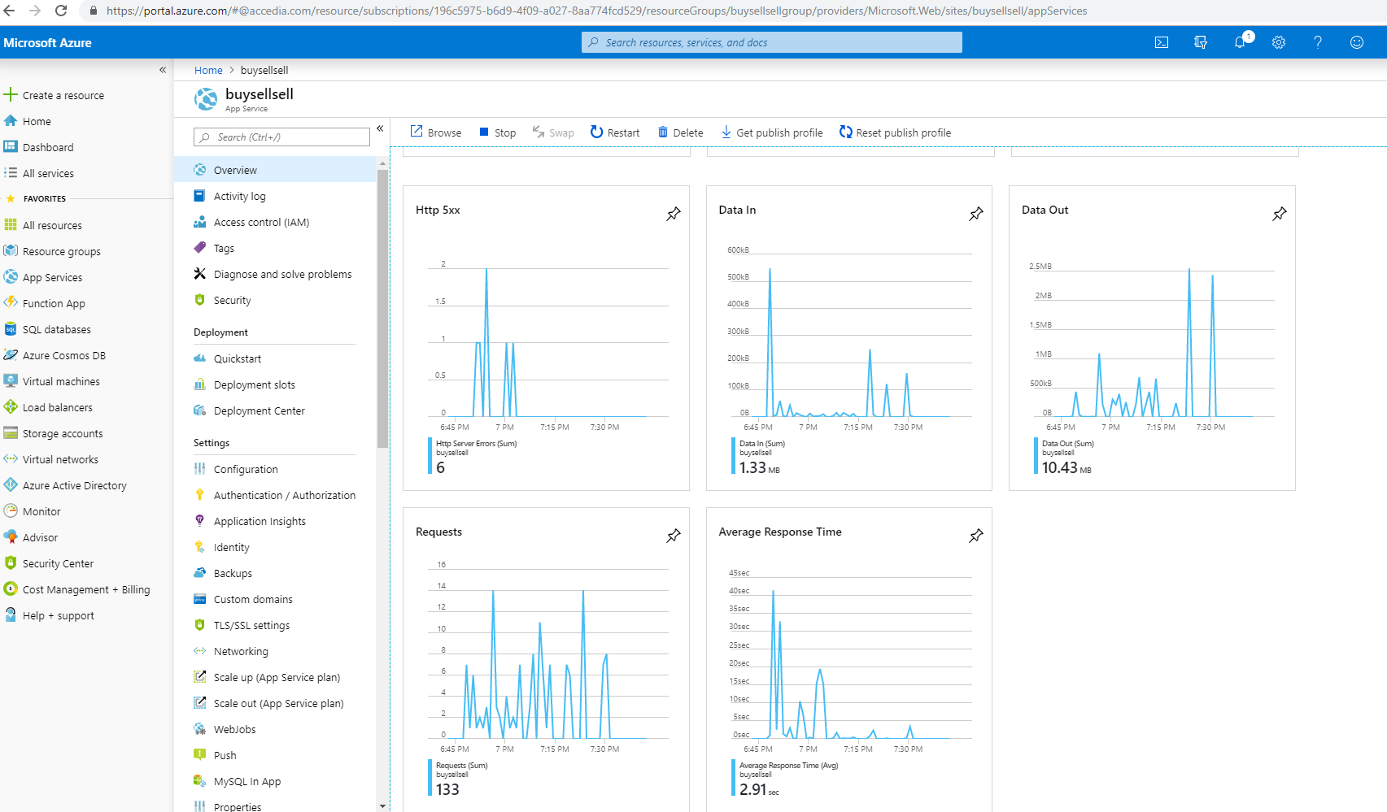

# Дизайн

UI дизайнът на приложението е опростен и лесен за употреба. Сайтът резполага с няколко основни менюта.

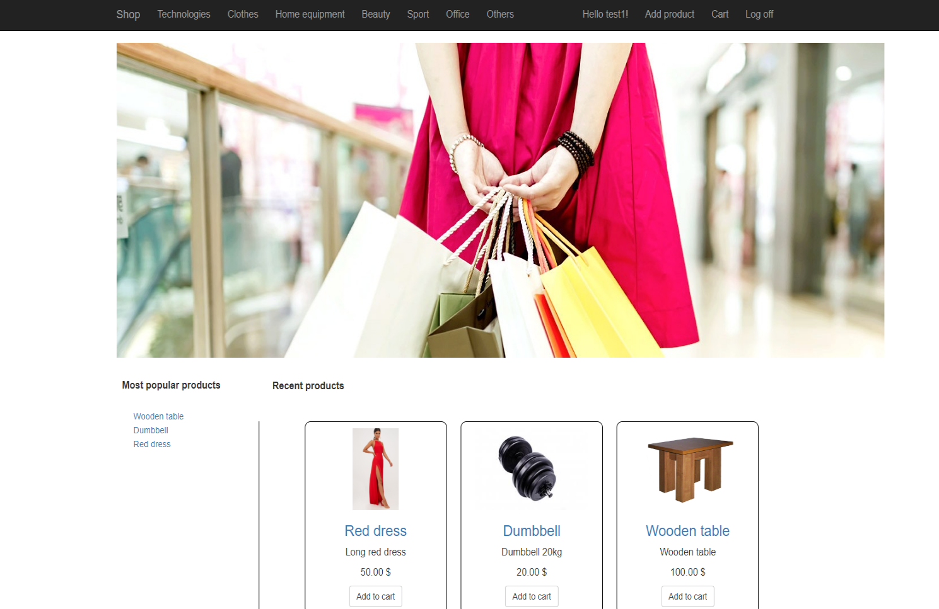

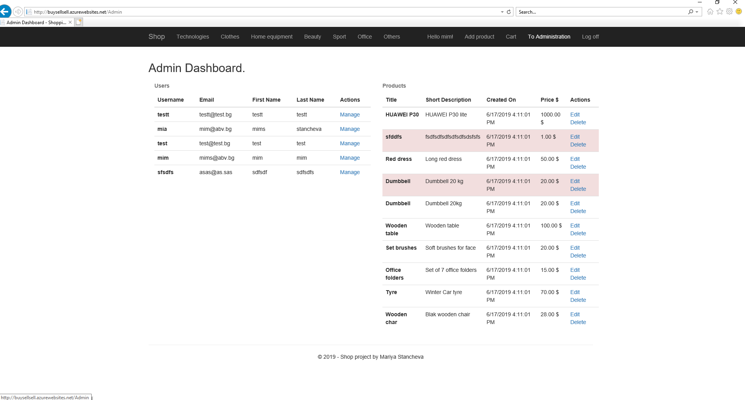

# АРХИКТЕКТУРА

Приложението се състои от няколко основни проекта, които са съобразени с MVC архиктектурата.

